ЭЛЕКТРОСБЕРЕЖЕНИЕ
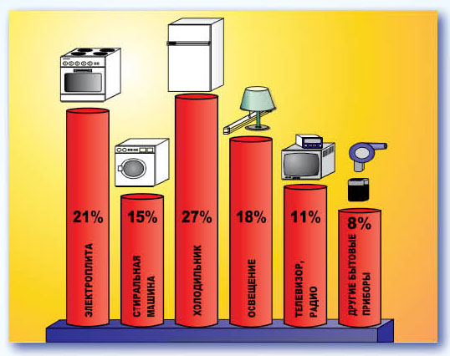
1. Используйте энергосберегающие лампы
Энергосберегающие лампы потребляют энергии примерно на 80% меньше, чем традиционные лампы накаливания, а служат в 8-10 раз дольше.
2. Используйте наиболее экономичные бытовые приборы
Современные бытовые приборы часто обходятся меньшей энергией, чем их предшественники.
3. Разумно расставляйте мебель на кухне
Плита и холодильник или морозильник - плохие соседи! Из-за теплоотдачи плиты холодильный агрегат потребляет больше энергии.
4. Следуйте советам по использованию энергосберегающих ламп:
- использование лампы всегда должно соответствовать фактической потребности в освещении;
- используйте лучше одну мощную лампу, чем несколько слабомощных;
- избегайте отраженного освещения;
- оборудуйте рабочие места, всегда ориентируясь на дневной свет и используя его;
- выбирайте место расположения светильника в соответствии с его функцией (лампа для чтения там, где действительно читают, и т.д.).
5. Следуйте советам по экономии энергии при приготовлении пищи:
- следите за тем, чтобы кастрюля и конфорка были одинакового диаметра, чтобы тепло использовалось оптимально;
- предотвращайте излишний расход тепла с помощью ровных и толстых днищ кастрюль и плотно прилегающих крышек;
- используйте остаточное тепло конфорки и духовки в электроплитах. Выключайте их, по меньшей мере, за 10 мин. до готовности блюда;
- готовьте в небольшом количестве жидкости и в закрытой кастрюле; это экономит энергию, воду, время, это полезнее и вкуснее;
- при приготовлении блюд, требующих много времени, пользуйтесь скороваркой;
- своевременно переключайте с наибольшей степени нагрева при доведении до кипения на умеренную степень, необходимую лишь для поддержания температуры кипения. Если у вас газовая плита - уменьшайте интенсивность пламени;
- откажитесь от предварительного прогрева духовки - для большинства блюд этого не требуется;
- пользуйтесь режимом принудительной циркуляции воздуха в духовке, т.к. это позволяет одновременно варить и печь на разных уровнях, при этом теплота распределяется лучше. Благодаря этому можно работать и при более низких температурах и даже приготовить полное меню в духовке. При одновременном приготовлении в духовке овощей, гарниров и мяса энергия расходуется оптимально;
- открывайте дверцу духовки только в тех случаях, когда это действительно необходимо;
- запекайте в духовке только большие куски мяса - весом более 1 кг. При меньших количествах готовить на конфорке экономнее;
- варите кофе по возможности в кофейной машине (с кофейником-термосом) - это экономнее, чем нагревать воду в кастрюле. Другие специальные приборы, как, например, яйцеварка или тостер, также сберегают энергию.
6. Следуйте советам по экономии энергии при охлаждении и замораживании:
- лучше купить морозильный ларь, а не морозильный шкаф, потому что ларь экономнее. Но не берите слишком большое устройство, т.к. полупустой ларь потребляет почти столько же энергии, что и полный;
- предотвращайте образование энергопожирающего инея: открывайте дверцы лишь ненадолго, ставьте или кладите только охлажденные и упакованные продукты и регулярно размораживайте холодильник;
- установите температуру в холодильнике на +7 °С, а в морозильнике - на -18 °С - этого вполне достаточно.
Давайте сделаем всё от нас зависящее,
чтобы сберечь электричество!

